¿Qué cantidad de residuos sólidos generamos?
(parte 2)

- PROPÓSITOS Y EVIDENCIAS DE APRENDIZAJE
Competencias y capacidades | Desempeños (criterios de evaluación) | ¿Qué nos dará evidencia de aprendizaje?
Resuelve problemas de cantidad.  - Traduce situaciones a expresiones numéricas.  - Comunica su comprensión sobre los números y las operaciones.  - Usa estrategias y procedimientos de estimación y cálculo. | - Establece relaciones entre datos y una o más acciones de reiteración, para transformarlas en expresiones numéricas (modelo) de multiplicación con números naturales de hasta tres cifras.  - Expresa con diversas representaciones y lenguaje numérico (números, signos y expresiones verbales) su comprensión de la multiplicación con números naturales hasta 100.  - Emplea estrategias y procedimientos como los siguientes:  - Estrategias heurísticas  - Estrategias de cálculo mental, como descomposiciones aditivas, multiplicación por 10 y completar a la decena | Participa en la organización de una campaña de difusión sobre el manejo adecuado de los residuos sólidos para sensibilizar a la comunidad educativa. Realiza una estimación de la cantidad de residuos que se generan en la I. E., haciendo uso de expresiones multiplicativas, a partir de la suma repetida.
Enfoques transversales | Actitudes o acciones observables
Enfoque Orientación al bien común | - Docentes y estudiantes comparten entre ellos los bienes disponibles de los espacios educativos (recursos, materiales, instalaciones, tiempo, actividades, conocimientos) con sentido de equidad y justicia.
Enfoque Ambiental | - Docentes y estudiantes toman conciencia y plantean soluciones con relación a la realidad ambiental de su I. E.

- PREPARACIÓN DE LA SESIÓN
¿Qué se debe hacer antes de la sesión? | ¿Qué recursos o materiales se utilizarán en la sesión?
- Preparar, en tiras de hojas bond, rectas numéricas según el modelo dado en Desarrollo (para todos los estudiantes).  - Escribir el problema en un papelógrafo.  - Revisar las páginas 43 y 44 del Cuaderno de trabajo. | - Papelógrafo con el problema  - Material Base Diez  - Tapas de dos colores diferentes  - Hojas con tablero de valor posicional  - Papelógrafos, plumones  - Cuaderno de trabajo

- MOMENTOS DE LA SESIÓN

Inicio | Tiempo aproximado: 15 minutos
En grupo clase
- Dialoga con el grupo clase sobre lo realizado y aprendido en la sesión anterior, en especial, fomenta la toma de conciencia sobre la cantidad de residuos que generamos y que contaminan el ambiente. Recalca la idea de que esta situación afecta nuestra salud, por ello, debemos tratar estos residuos correctamente.
- Recuerda a los estudiantes que en la sesión anterior realizaron el cálculo de la cantidad de residuos producidos en hasta cuatro aulas. Luego, plantéales continuar calculando la cantidad de residuos de todas las aulas de primaria.
- Presenta el papelógrafo con el problema que, previamente, preparaste para esta parte de la sesión:
Ajusta esta lista de datos a las cantidades más aproximadas de acuerdo a la realidad del aula.
Los estudiantes del tercer grado “A”, “B”, “C” y “D” están muy interesados en conocer la cantidad de residuos sólidos que generan en un día; para averiguarlo, hicieron el conteo de los residuos que se producen en las 4 aulas y obtuvieron los siguientes resultados:
- 4 kilos de restos de alimentos
- 40 hojas de papel
- 8 botellas de agua
- 80 envolturas de plástico
- 24 cajitas de jugos
Si consideramos que todos los grados de primaria tienen la misma cantidad de aulas, ¿cuántos residuos generará toda primaria?

Familiarización con el problema
- Lee el problema junto con los estudiantes y, luego, recuérdales los resultados obtenidos por el equipo que en la sesión anterior multiplicó por 4 las cantidades iniciales.
- Realiza preguntas que los ayuden a reconocer los datos y las condiciones a considerar para resolver el problema y la relación que existe entre los datos. Por ejemplo, estas: ¿De qué grado es la lista que se muestra?, ¿todos los grados en la I. E. tienen la misma cantidad de aulas que tercer grado?, ¿todos los grados producirán la misma cantidad de residuos?; si queremos saber cuánto produce toda primaria, ¿qué debemos hacer?, ¿por cuánto multiplicaremos la cantidad de residuos?
- Comunica el propósito de la sesión: “Hoy continuarán aprendiendo a multiplicar usando algunas estrategias para calcular la cantidad de residuos”.
- Menciona que durante esta sesión, constantemente, tomarás nota de cómo formulan y resuelven la operación de multiplicación.
- Acuerda con los estudiantes las normas de convivencia propicias para el desarrollo de esta sesión.

Desarrollo | Tiempo aproximado: 60 minutos
Búsqueda y ejecución de estrategias
Dependiendo del ritmo y estilo de aprendizaje de los estudiantes, considera desdoblar esta sesión en dos partes. Desarrolla como segunda parte la multiplicación por decenas.
En grupo clase
- Organiza a los niños y las niñas en equipos. Motívalos a brindar algunas ideas de cómo resolver el problema. Para ello, plantea estas preguntas: ¿Cómo resolverán el problema?, ¿cómo los puede ayudar lo aprendido en la sesión anterior para resolver este problema?, ¿necesitarán el material concreto para resolverlo o pueden hacerlo sin este?, ¿les servirá la recta numérica que usaron en el Cuaderno de trabajo?
- Entrega a cada grupo material Base Diez y una recta numérica (de hojas bond que preparaste o en una tira de papelógrafo), para que les sirva de apoyo en la resolución.
- Recuérdales que en el problema se indican las cantidades de residuos que produce un grado (secciones “A”, “B”, “C” y “D”) y que, para este caso, deberán multiplicar por 6 todas las cantidades de residuos, porque hay 6 grados en primaria.
- Orienta a los estudiantes a establecer un plan de resolución. Brinda como guía la siguiente actividad:
- Representaremos una cantidad con el material Base Diez o con la recta y, luego, en nuestros cuadernos, escribiremos la operación y la resolveremos. Realizaremos este procedimiento para cada cantidad.
- Solicita que se organicen en el interior de los grupos para ejecutar el trabajo. Recuérdales que, primero, deberán turnarse para representar con el material concreto y, después, antes de representar las otras cantidades, esperarán a que todos hayan terminado de representar en sus cuadernos y resolver la operación.
En grupos pequeños
- Acércate a cada grupo cuando estén representando la cantidad de restos de alimentos y pregúntales si la recta les puede servir para determinar la cantidad de ellos. Motívalos a realizar sus ensayos. La idea es que sus representaciones sean de la siguiente forma:
Para la representación con recta numérica, entrega a cada estudiante una recta numérica ya preparada en una tira de papel bond o en un papelógrafo que puedan pegarse en el cuaderno.

Restos de alimentos
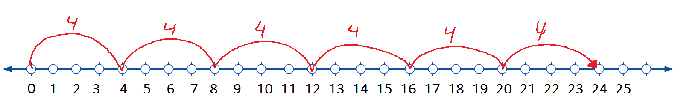

- Busca que, en cada representación, los estudiantes identifiquen cuál es la cantidad que se repite y cuántas veces lo hace. Así, podrán escribir correctamente la operación correspondiente. Por ejemplo:
Operación:
6 veces 4 6 x 4 = 4 + 4 + 4 + 4 + 4 + 4 = 24

- Una vez que hayan terminado de representar con la recta, pregúntales si esta recta puede servirles para determinar cantidades más grandes, por ejemplo, para la cantidad de las ocho botellas de agua. Se espera que los estudiantes propongan elaborar una recta más extensa o hacer uso del material concreto.
- Plantea determinar la cantidad de las 40 hojas de papel. Para este caso, pregúntales: ¿Sumar 6 veces 4 será lo mismo que sumar 6 veces 40? Luego, entrégales una recta numérica similar para que realicen su representación. Seguramente, harán lo siguiente:
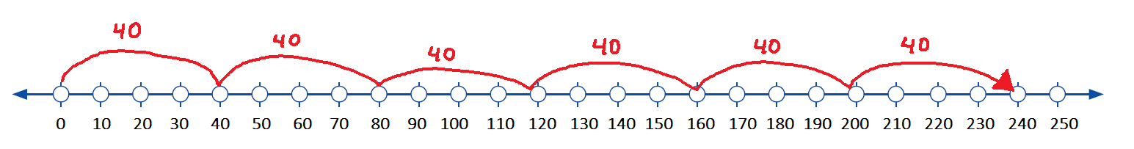

- Pide que escriban esta operación junto con la anterior para que las comparen y encuentren la similitud. Se espera lo siguiente:

Operación:
6 veces 4 6 x 4 = 4 + 4 + 4 + 4 + 4 + 4 = 24
6 veces 40 6 x 40 = 40 + 40 + 40 + 40 + 40 + 40 = 240

- Anima a los estudiantes a describir libremente lo que observan en estas dos operaciones e intenten formular una regla que explique lo que sucede. Escribe las afirmaciones que planteen y elige la que mejor exprese esta estrategia. Por ejemplo: “Cuando multiplicamos por la decena completa, agregamos un cero al resultado”.

- Acompaña la representación de las siguientes cantidades de residuos utilizando el material Base Diez. Pon mucha atención en la multiplicación de cada cantidad, porque en cada una de ellas se puede usar una estrategia diferente. Recalca, constantemente, que es importante identificar la cantidad que se repite y las veces que lo hace.
- Cuando los estudiantes trabajen con las botellas de agua, pueden hacerlo con el material Base Diez. Así:
Botellas de agua: 6 veces 8
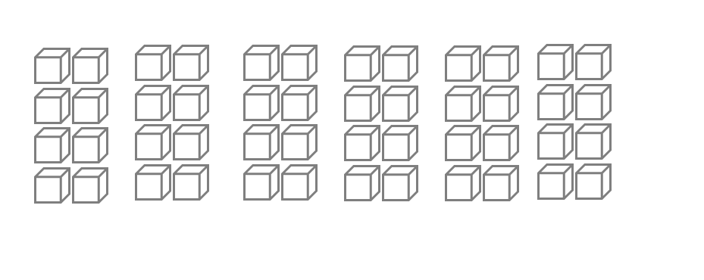
Operación:
6 veces 8 6 x 8 = 8 + 8 + 8 + 8 + 8 + 8 = 48

- En este caso, los niños y las niñas usarán diversas formas de sumar o encontrar el resultado. Es posible que cuenten o usen los canjes con el material Base Diez, tal como lo hicieron en la sesión anterior.
- Propón el siguiente ejercicio: ¿Qué pasa si un grupo de 8 lo repartimos de dos en dos? Indícales que lo ensayen:
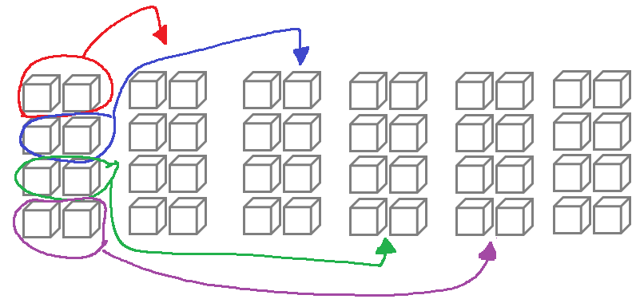
- Continúa preguntando lo siguiente: Ahora, ¿cuántos grupos de 10 tenemos?, ¿cuántos de 8? Solicita que escriban la operación junto a la anterior. Así:

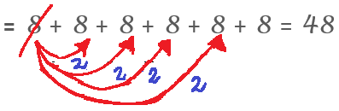
Operación:
6 veces 8 6 x 8 = 8 + 8 + 8 + 8 + 8 + 8 = 48

= 10 +10 + 10 +10 + 8 =48

- Indica que continúen con las 80 envolturas de plástico. Previamente, plantea estas preguntas: ¿Sumar 6 veces 8 será lo mismo que sumar 6 veces 80?, ¿sucederá lo mismo que en el caso en el que multiplicamos 6 veces 4 y 6 veces 40?
- Orienta a los estudiantes hasta que lleguen a la siguiente resolución:

Operación:
6 veces 80 6 x 80 = 80 + 80 + 80 + 80 + 80 + 80 = 480
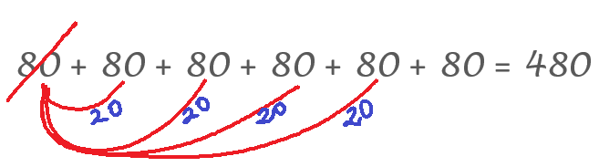
= 100 + 100 + 100 +100 + 80 = 480

- Acompaña al grupo clase en el proceso de multiplicar las 24 cajitas de jugo utilizando el material concreto. Los estudiantes encontrarán el resultado de la manera que ellos decidan, pero plantéales que reúnan las barritas y los cubitos, por separado. Pregunta: ¿Cómo expresamos la multiplicación de las barritas y los cubitos?

- Pídeles que escriban la operación mirando la organización de las barritas. Así:
Operación:
6 veces 24 6 x 24 = 24 + 24 + 24 + 24 + 24 + 24 = 144
= 20 + 4 + 20 + 4 + 20 + 4 + 20 + 4 + 20 + 4+ 20 + 4
= 6 x 20 + 6 x 4
= 120 + 24

=
Socialización de las representaciones
- Comunica a cada grupo que prepare la explicación del proceso de resolución que siguió para uno de los residuos y la exponga en pleno. Asigna los turnos de participación de cada grupo.
- Durante las presentaciones, incide en la identificación de las cantidades que se repiten y las veces que lo hacen, así como en la correcta escritura de las operaciones.
Reflexión y formalización
- Sobre la base de las representaciones de los equipos, refuerza las estrategias usadas. Revisa cada una de ellas y asegúrate de que las hayan comprendido.
Avanzar en la recta numérica - Multiplicar por decenas completas - Completar decenas - Descomponer la cantidad
- Analiza junto con los estudiantes cada estrategia. Con este fin, pregunta: ¿Cuándo nos conviene usar la recta numérica?, ¿cuándo nos conviene completar la decena?
- Retoma el problema resuelto y pide que escriban la respuesta final.

Cierre | Tiempo aproximado: 60 minutos

- Promueve la reflexión sobre la cantidad de residuos que se generan solo en un día en primaria. Para ello, pregúntales: ¿Se imaginan cuántos residuos producimos en un mes o durante un año?, ¿creen que en un año estos residuos habrán desaparecido?, ¿qué pasará con ellos? Coméntales que en las próximas sesiones trabajarán con más información sobre los residuos que producimos.
- Informa que, en otro momento, escribirán en cartulinas, a modo de carteles, la cantidad de residuos que se genera en primaria. Esto les servirá en la realización de la campaña de sensibilización.
- Revisa, en conjunto con el grupo clase, si alcanzaron el propósito de la sesión y conversa con ellos sobre las estrategias realizadas. Indaga si les parecen útiles o si las usarían para resolver problemas similares.
- Invita a los niños y las niñas a comentar qué les pareció la sesión, si les quedaron claras las estrategias a utilizar o si necesitan resolver más problemas para apropiarse mejor de estas.
- Felicita a todos por la dedicación y el esfuerzo realizado.

Para trabajar en casa
- Encarga a los estudiantes resolver las páginas 43 y 44 del Cuaderno de trabajo.

- REFLEXIONES SOBRE EL APRENDIZAJE
- ¿Qué avances tuvieron los estudiantes?
- ¿Qué dificultades tuvieron los estudiantes?
- ¿Qué aprendizajes debo reforzar en la siguiente sesión?
- ¿Qué actividades, estrategias y materiales funcionaron y cuáles no?

